初三化学上册期末测试题
1．下列实验操作中，正确的是
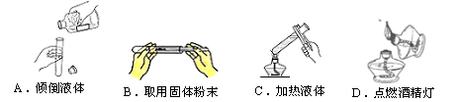

2．下列符号中表示氧原子的是
A．O₂ B．O₃ C．O D．O²⁻
3．日常生活常接触到“含氟牙膏”中的氟是
A．单质 B．原子 C．离子 D．元素
4．下列物质中，属于纯净物的是
A．粗盐 B．酱油 C．米醋 D．葡萄糖
5．一些公共场所严禁存放易燃物品。为了提醒人们注意，可张贴的图标是
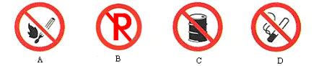

6．下列物质中，属于氧化物的是
A．水 B．高锰酸钾 C．液氧 D．氯酸钾
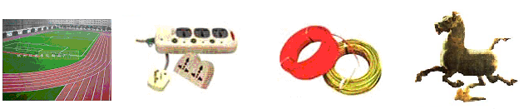
7．有机合成材料的出现是材料发展史上的一次重大突破。下列物品中，不含有机合成材料的是

A．塑胶跑道 B．电源插座 C．电线 D．青铜奔马
8．下列物质是由分子构成的是
A．二氧化碳 B．金刚石 C．铁 D．氯化钠
9．塑料的使用大大方便了人类生活，但也带来了严重的“白色污染”。下列解决“白色污染”问题的措施不恰当的是
A．超市有偿提供塑料袋 B．提倡焚烧废弃的塑料制品
C．回收各种废弃的塑料制品 D．提倡使用一些新型、可降解的塑料餐合
10．下列反应属于分解反应的是
A．一氧化碳还原氧化铜 B．硫在氧气中燃烧
C．高锰酸钾制氧气 D．木炭与氧化铁在高温下反应
11．除去二氧化碳中混有少量一氧化碳的方法正确的是
A．点燃混合气体 B．将混合气体通入水中
C．将混合气体通入澄清石灰水中 D．将混合气体通过灼热的氧化铜
12．下列粒子结构示意图中，表示阴离子的是
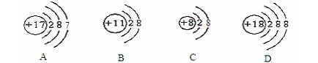

13．下列事故处理方法不科学的是
A．厨房油锅着火，可用锅盖盖灭
B．通电的电线着火，立即用水浇灭
C．当液化气泄漏时，立即关闭阀门并开窗通风
D．发现房屋着火且火势较大时，立即拨打“119”
14．现代社会对能源的需求量越来越大。下列图示中，不是利用环保新能源发电的是
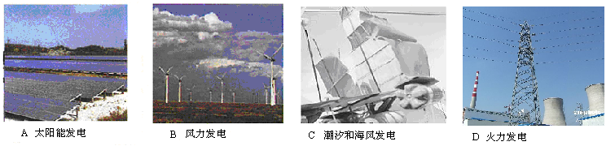
17．SO₂是导致酸雨的有害气体之一。SO₂中硫元素的化合价为
A．+2 B．+4 C．+6 D．-1
15．下列实验操作，不能达到预期目的的是
A．用10 mL量筒量取8.2 mL水
B．用托盘天平称取5.6 g氧化铜粉末
C．用排水集气法可得到比较纯净的氧气
D．用5mL水和5mL酒精配制成10 mL酒精溶液
16．下列说法不正确的是
A．钙、铁是人体必需的微量元素
B．人体中的酶是一种重要的蛋白质
C．维生素有二十多种，它们多数在人体内不能合成
D．葡萄糖在人体中酶的作用下，缓慢氧化生成二氧化碳和水
17．下列说法正确的是
A．物质跟氧的反应是氧化反应，一定也是化合反应
B．面粉厂车间内飞扬的面粉与空气混合，遇明火可能会发生爆炸
C．钠与氯气的反应中，一个钠原子失去两个电子，形成钠离子Na²⁺
D．明矾可用于水的消毒，是因为明矾溶于水后生成的胶状物对杂质的吸附作用
18．下列实验现象中，描述正确的是
A．木炭在氧气中燃烧，有无色刺激性气味气体生成
B．镁条在盐酸中剧烈反应，产生大量气泡，试管壁发热
C．红磷在氧气中剧烈燃烧，放出热量，有大量白色气体生成
D．铁丝在空气中剧烈燃烧，放出大量的热，火星四射，有黑色熔融物溅落瓶底

19．鉴别下列物品方法不正确的是
选项 | 鉴别的物质 | 鉴别的方法
A | 冰和干冰 | 室温（20℃）放置，过一段观察是否有痕渍
B | 水和双氧水 | 加二氧化锰，观察是否有气泡
C | 纯羊毛和化纤面料 | 灼烧闻气味
D | 二氧化锰和氧化铜 | 观察颜色

20．柑橘中含有对人体有益的柠檬烯。若用R表示柠檬烯，其完全燃烧的化学方程式为
R + 14O₂ 10CO₂ + 8H₂O ,则柠檬烯的化学式为
A．C₅H₁₀ B．C₁₀H₁₀ C．C₁₀H₁₆ D．C₁₀H₁₈
21．右图表示物质间发生化学变化的模型示意图，图中“●、○”分别表示两种不同元素的原子。下列说法正确的是

A．此反应有单质生成
B．该反应属于分解反应
C．可表示2H₂+O₂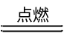2H₂O 的反应
D．可表示CO₂ + C 2CO的反应

22．苹果中富含苹果酸，苹果酸的化学式为C₄H₄O₄。下列说法正确的是
A．苹果酸中含有12个原子
B．苹果酸的相对分子质量为112
C．苹果酸中碳元素的质量分数约为41.4%
D．苹果酸中C、H、O三元素的质量比为4：4：4
23．室温下某气体可能是由SO₂、CO、N₂中的一种或几种组成，测得该气体中氧元素的质量分数为50%，则该气体可能为下列组成中的
①SO₂ ；②SO₂、CO；③SO₂、N₂；④CO、N₂；⑤SO₂、CO、N₂
A． ②③⑤ B. ①④⑤ C. ①②⑤ D. ①②③
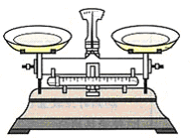
24．请根据题目要求回答下列问题。
（1）右图为托盘天平，使用托盘天平称物品的
正确操作顺序为（填序号） 。
①调游码 ②放称量纸 ③称量物放左盘
④调零点 ⑤加质量大的砝码 ⑥加质量小的砝码
A．①②③④⑤⑥ B．④②③⑤⑥①
C．④⑤⑥①②③
（2）在小烧杯中加入硫酸铜溶液后，加入铁钉，称量总质量为m₁ ，发生反应的实验现象为 ____________________________________，反应发生了一段时间后，再称量小烧杯及
烧杯内物质的总质量为 m₂ ，则（填“=”“＞”“＜”）m₁ m₂ 。
（3）如右图装置中，称量小烧杯中所有物质的质量m₁ ，
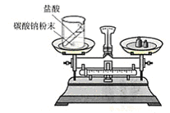
然后将小烧杯中的碳酸钠与盐酸完全混合，发生反应的
化学方程式为 ，
反应发生了一段时间后，再称量小烧杯及烧瓶内物质的总
质量为 m₂ ，则（填“=”“＞”“＜”）m₁ m₂ ，
其原因为
。
（4）在4A + 5B = 4C + 6D的反应中，C、D相对分子质量之比为15：9，若有1．7g A与B完全反应生成3gC，则B和C的质量比为 。
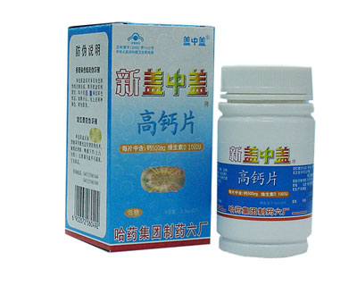
25．某补钙保健品的部分内容如下。
【主要原料和配料】碳酸钙、维生素D、乳糖、淀粉等
【功效成份】每片中含：钙500mg、维生素D 100IU等
【规 格】2.5g/片
【贮藏方法】密闭，置阴凉干燥处
（1）某课外小组利用实验，探究该保健品中是否含有碳酸钙。请你帮助他们完成探究报告。实验室提供仪器如下。
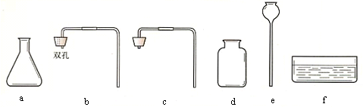

猜想：该药品中含有碳酸钙。
设计实验：
序号 | 实验主要步骤及部分现象
① | 选择药品：该保健品粉末和 ；  选择仪器（填序号）： 。
② | 组装仪器，检查装置的气密性，装药品。
③ | 实验开始时，观察到有气泡产生，发生反应的化学方程式为  ，收集产生的气体。
④ | 验满收集气体的方法是 。
⑤ | 检验该气体成分的方法是 。
结论：根据标签和实验，可初步推断，该药片中含有碳酸钙。
（2）若钙元素均以碳酸钙的形式存在，每片药片中含有碳酸钙的质量为 。
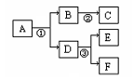
26．A~F是初中化学常见物质，相互转化关系如下
（部分反应物或生成物及反应条件略）。
（1）若常温下，A为无色有气味的液体，是可再生能源的主要
成分，相对分子质量为46，则A的化学式 。
（2）若常温下，A、B、E、F为常见的无色气体，且
A由两元素组成，其质量比为3：1，D为无色液体，C为白色沉淀。C的化学式 ，
写出①反应的化学方程式 。
（3）若A和F中含有相同的金属元素，A中两元素的质量比为7：3，E是一种红色金属，
E的化学式 ，写出③中发生反应的化学方程式 。
（4）若A常温下为无色液体，加入二氧化锰时能发生分解反应，该反应的化学方程式为 ；已知二氧化锰在特定环境中加热，可转化为四氧化三锰并生成一种气态单质，写出该反应的化学方程式 。
35．（3分）在电解水的的实验中，当生成8g氧气时，电解了多少克水？

27．根据题目要求回答下列问题。
（1）下图中的物质均含有碳单质，请在表中填写这些碳单质的名称或化学式。
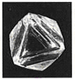 | 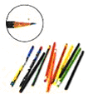 | 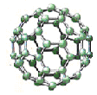
名称: | 名称: | 化学式:
（2）在防毒面具中装有活性炭，是利用活性炭的 性；我国古代的一些水墨书画作品，可长久保存而不变色的原因是 。
（3）观察下图所示的实验。
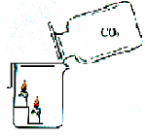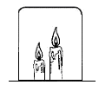
A B
①如图A，当将二氧化碳倒入烧杯中，观察到的现象是 ，
原因是 。
②如图B，当将玻璃杯罩住燃着的蜡烛，观察到的现象是，一会儿高的蜡烛先熄灭，低的蜡烛后熄灭，同时还观察到玻璃杯内壁变黑。由实验现象提示我们，在楼房着火时正确的逃生的方法有（填序号） 。
A．打开窗户跳出 B．成站立姿势跑出
C．用湿毛巾捂住鼻子 D．沿墙角伏低身子迅速爬向门外
28．某一种豆腐部分成分如下表。
成分 | 水 | 蛋白质 | 脂肪 | 糖类
质量分数(%) | 90．0 | 4．7 | 1．3 | 2．8
成分 | 钙 | 铁 | 维生素B₁ | 维生素B₂
质量分数(%) | 0．24 | 1．4 | 0．00006 | 0．00003
（1）上表中显示豆腐中，含有人体所需的营养素有 类。
（2）人体正常发育离不开钙，吃豆腐是人体补钙的一种方法。下列关于钙元素的叙述正确的是（填序号） 。
A．幼儿及青少年缺钙会得佝偻病和发育不良 B．人体缺钙会引起甲状腺肿大
C．老年人缺钙会发生骨质疏松，容易骨折
（3）豆腐中含有蛋白质，蛋白质属于（填序号） 。
A．无机物 B．有机物 C．有机合成高分子 D．有机高分子化合物
（4）若成年人每天食用80g豆腐，则摄入铁的质量为 g。
29．现代社会能源得到了不断开发和利用，合理安全使用能源很重要。
（1）下列物质中①煤、②石油、③天然气、④氢气、⑤乙醇中，属于化石燃料的是（填序号，下同） ，属于最清洁燃料的是 ，属于化合物的是 。
（2）当房屋起火时，消防员用高压水枪将火扑灭，其中水在灭火过程中的主要作用为
。
（3）石油炼制的产品之一是汽油。若汽油中的某分子X（相对分子质量为112）由碳、氢两元素组成，氢的质量分数为14.3%，写出X完全燃烧的化学方程式 。
31．请根据题目要求回答下列问题。
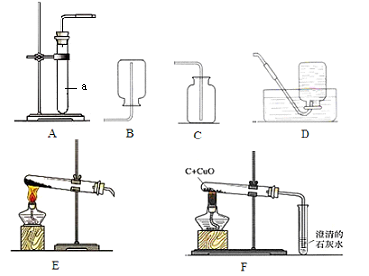

（1）某课外小组，利用上图提供的部分装置，制取气体。
①如图仪器a的名称为 ，制取和收集二氧化碳可选用装置为（填序号，下同） ，该套装置还可制取和收集 气；若用高锰酸钾制取和收集氧气，则选择的装置为 ，该反应的化学方程式为 。
②实验室用锌粒和稀硫酸制取和收集氢气，应选用的装置为（填序号） 。该反应的化学方程式为 。
（2）如图F为木炭在高温下还原氧化铜的装置，发生反应的化学方程式为
。

30．请根据题目要求回答下列问题。
（1）右图为托盘天平，使用托盘天平称物品的
正确操作顺序为（填序号） 。
①调游码 ②放称量纸 ③称量物放左盘
④调零点 ⑤加质量大的砝码 ⑥加质量小的砝码
A．①②③④⑤⑥ B．④②③⑤⑥①
C．④⑤⑥①②③
（2）在小烧杯中加入硫酸铜溶液后，加入铁钉，称量总质量为m₁ ，发生反应的实验现象为 ____________________________________，反应发生了一段时间后，再称量小烧杯及
烧杯内物质的总质量为 m₂ ，则（填“=”“＞”“＜”）m₁ m₂ 。
（3）如右图装置中，称量小烧杯中所有物质的质量m₁ ，
然后将小烧杯中的碳酸钠与盐酸完全混合，发生反应的
化学方程式为 ，
反应发生了一段时间后，再称量小烧杯及烧瓶内物质的总
质量为 m₂ ，则（填“=”“＞”“＜”）m₁ m₂ ，
其原因为
。
（4）在4A + 5B = 4C + 6D的反应中，C、D相对分子质量之比为15：9，若有1．7g A与B完全反应生成3gC，则B和C的质量比为 。
31．某补钙保健品的部分内容如下。
【主要原料和配料】碳酸钙、维生素D、乳糖、淀粉等
【功效成份】每片中含：钙500mg、维生素D 100IU等
【规 格】2.5g/片
【贮藏方法】密闭，置阴凉干燥处
（1）某课外小组利用实验，探究该保健品中是否含有碳酸钙。请你帮助他们完成探究报告。实验室提供仪器如下。

猜想：该药品中含有碳酸钙。
设计实验：
序号 | 实验主要步骤及部分现象
① | 选择药品：该保健品粉末和 ；  选择仪器（填序号）： 。
② | 组装仪器，检查装置的气密性，装药品。
③ | 实验开始时，观察到有气泡产生，发生反应的化学方程式为  ，收集产生的气体。
④ | 验满收集气体的方法是 。
⑤ | 检验该气体成分的方法是 。
结论：根据标签和实验，可初步推断，该药片中含有碳酸钙。
（2）若钙元素均以碳酸钙的形式存在，每片药片中含有碳酸钙的质量为 。

32．A~F是初中化学常见物质，相互转化关系如下
（部分反应物或生成物及反应条件略）。
（1）若常温下，A为无色有气味的液体，是可再生能源的主要
成分，相对分子质量为46，则A的化学式 。
（2）若常温下，A、B、E、F为常见的无色气体，且
A由两元素组成，其质量比为3：1，D为无色液体，C为白色沉淀。C的化学式 ，
写出①反应的化学方程式 。
（3）若A和F中含有相同的金属元素，A中两元素的质量比为7：3，E是一种红色金属，
E的化学式 ，写出③中发生反应的化学方程式 。
（4）若A常温下为无色液体，加入二氧化锰时能发生分解反应，该反应的化学方程式为 ；已知二氧化锰在特定环境中加热，可转化为四氧化三锰并生成一种气态单质，写出该反应的化学方程式 。
33．（3分）在电解水的的实验中，当生成8g氧气时，电解了多少克水？

34．（2分）某课外小组，用大理石与盐酸反应制取二氧化碳（大理石中杂质不与盐酸反应）。甲、乙、丙三同学分别进行实验，实验数据如下（烧杯的质量为25.0g）。
 | 烧杯 + 盐酸 | 大理石 | 充分反应后烧杯 + 剩余物
甲 | 75.0g | 13.2g | 83.8g
乙 | 75.0g | 16.0g | 86.6g
丙 | 95.0g | 13.2g | 103.8g
若甲、乙、丙三同学中有一名同学所取的大理石和盐酸恰好完全反应，请回答下列问题。
（1） 同学所取的盐酸与大理石恰好完全反应。
（2）计算大理石中碳酸钙的质量分数（计算结果精确到0.1%） 。

题号 | 1 | 2 | 3 | 4 | 5 | 6 | 7 | 8 | 9 | 10 | 11 | 12 | 13 | 14 | 15
答案 | C | C | B | C | D | D | C | A | C | D | A | B | C | C | D
题号 | 16 | 17 | 18 | 19 | 20 | 21 | 22 | 23 | 24 | 25 | 26 | 27 | 28 | 29 | 30
答案 | C | B | D | B | D | A | B | B | B | D | C | D | D | C | B

31．(共8分，每空1分)
（1）金刚石 石墨 C₆₀
（2）吸附 常温下，碳的化学性质不活拨
（3）①燃着的蜡烛由下至上依次熄灭
二氧化碳的密度比空气大，二氧化碳不能燃烧也不支持燃烧
②C、D
32．（共4分，每空1分）
（1）6 （2）A、C （3）B、D （4）1.12
33．(共5分，每空1分)
（1）①②③ ④ ⑤
（2）降低可燃物的温度至着火点以下
点燃
（3）C₈H₁₆ + 12O₂ 8CO₂ + 8H₂O
34．（共8分，每空1分）
（1）①试管 A、 C 氧 E、D（或E、C）
2KMnO₄ K₂MnO₄ + MnO₂ + O₂↑
② A、B（或A、D） Zn + 2H₂SO₄ = ZnSO₄ + H₂↑
（2） 2CuO + C 高温 2Cu + CO₂ ↑
35．(共7分，每空1分)
（1）B
（2）铁钉上附着红色物质，溶液由蓝色逐渐变为浅绿色 =
（3） Na₂CO₃ + 2HCl = 2NaCl + CO₂↑ + H₂O ＞
因生成的二氧化碳扩散到空气中，依据质量守恒定律，反应前烧杯中反应物的总质量大于使反应后烧杯中剩余物的总质量。
（4）4：3
36．（共6分，每空1分）
（1）
序号 | 实验主要步骤及部分现象
① | 稀盐酸 （澄清石灰水） a 、b、 d、 e （或a、c、d）
③ | CaCO₃+2HCl=CaCl₂+H₂O+CO₂↑
④ | 将燃着的木条放在集气瓶口，如果熄灭，则证明已收集满。
⑤ | 向集气瓶中倒入少量澄清石灰水，振荡，如果变浑浊，则证明是二氧化碳。
（2）1.25g
37．（共7分,每空1分）
（1）C₂H₆O （或C₂H₅OH）
（2）CaCO₃ CH₄ + 2 O₂ 点燃 CO₂ + 2 H₂O
（3）Cu Fe + CuSO₄ = FeSO₄ + Cu
（4）2H₂O₂ MnO₂ 2H₂O+O₂↑ 3MnO₂ Mn₃O₄ + O₂ ↑
38．（共3分）
解：设收集8g氧气需要电解水的质量为x

2H₂O 通电 2H₂ ↑+ O₂ ↑ …………… 1分
36 32
x 8g
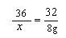
…………… 1分

x = 9g …………… 1分

答：收集8g氧气需要电解水的质量为9g 。
39．（共2分，每空1分）
（1）甲 （2）75.8%

